**Exercício Proposto N.º 2**

**Inteligência Artificial**

Vagner Bom Jesus nº1701172

Ex: Simule o comportamento do agente Deambular**1**.

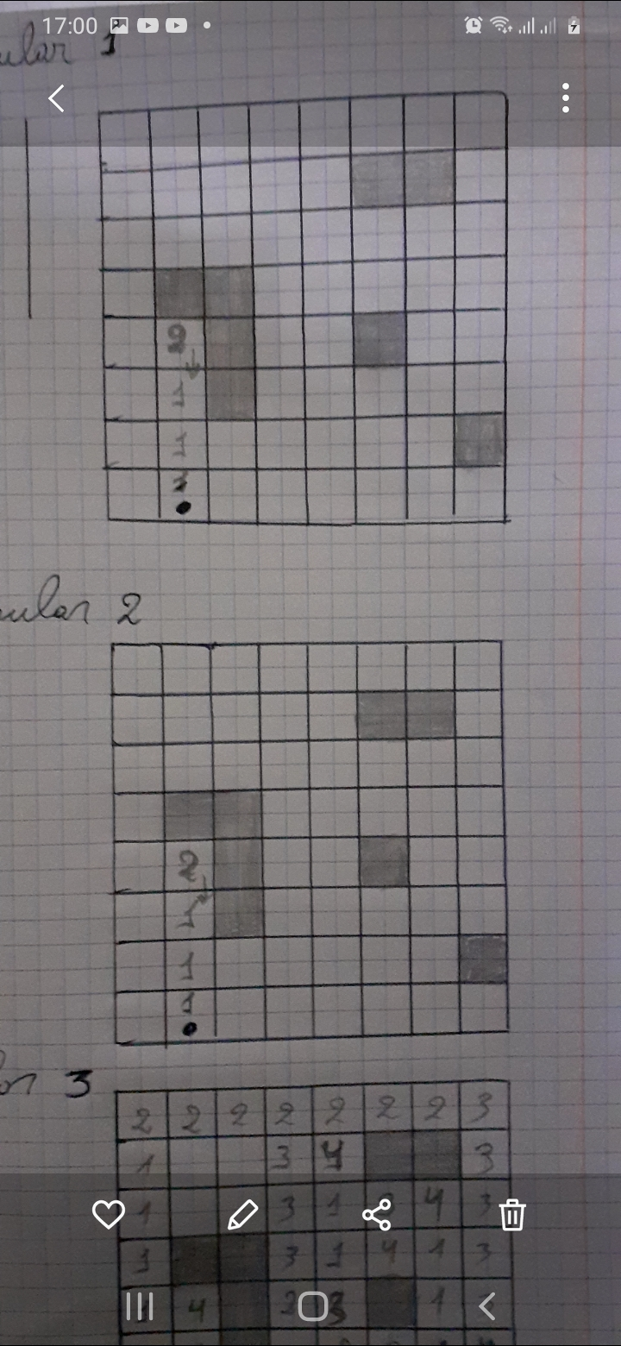

Solução o agente entra em ciclo!

Ex: Simule o comportamento do agente Deambular**2**.

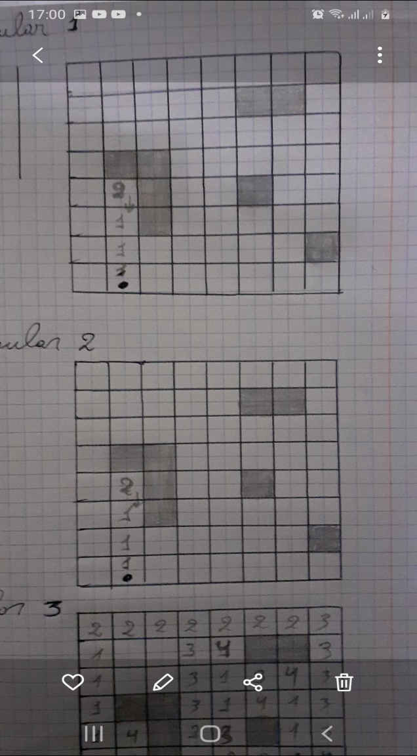

Solução o agente entra em ciclo!

Ex: Simule o comportamento do agente Deambular**3**.

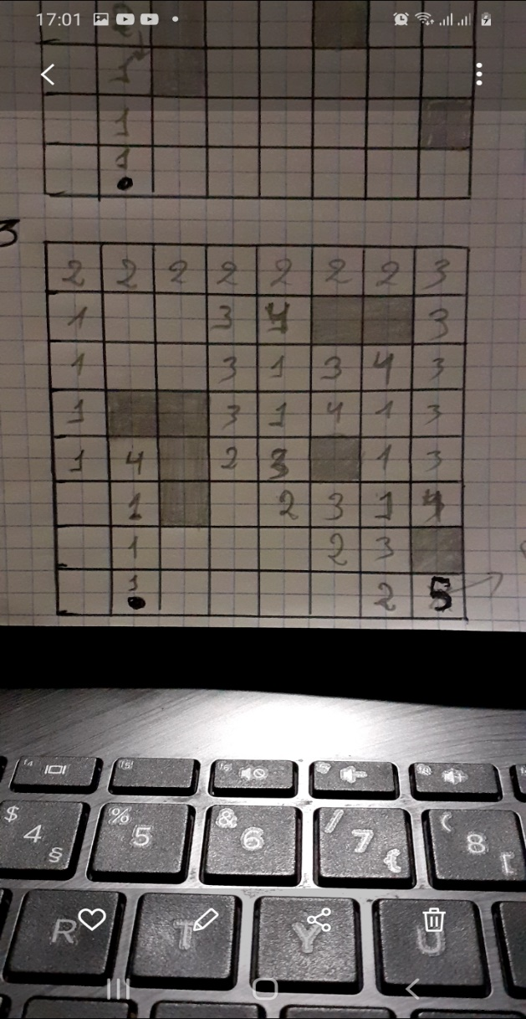

**5**

Solução o agente fica bloqueado e desliga!

Ex Simule o comportamento do agente **Procura Ouro**.

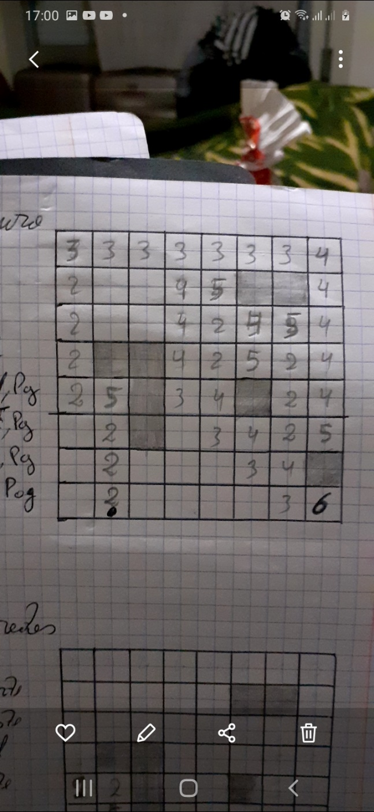

**6**

Solução Agente não cumpriu o objetivo, fica bloqueado e desliga.

Ex Simule o comportamento do agente **Segue-paredes**.

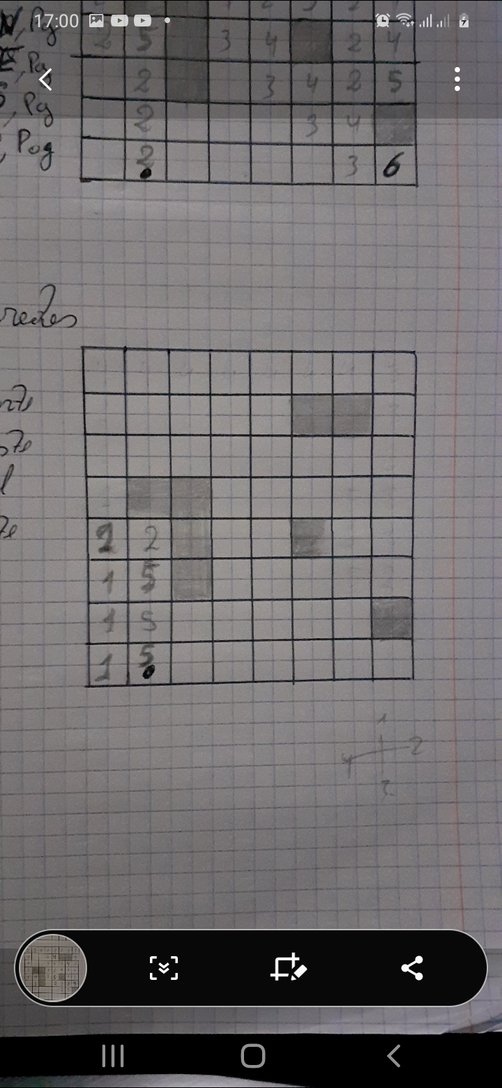

Solução o agente entra em ciclo!